Projektas

Nr. TSP-

RADVILIŠKIO RAJONO SAVIVALDYBĖS TARYBA

SPRENDIMAS
DĖL PRITARIMO RADVILIŠKIO MIESTO INFRASTRUKTŪROS PLĖTRAI REIKALINGŲ ŽEMĖS SKLYPŲ ĮSIGIJIMUI

2025 m. d. Nr. T-

Radviliškis

Vadovaudamasi Lietuvos Respublikos vietos savivaldos įstatymo 6 straipsnio 19 punktu, Žemės, esamų pastatų ar kitų nekilnojamųjų daiktų įsigijimo arba nuomos ar teisių į šiuos daiktus įsigijimo tvarkos aprašo, patvirtinto Lietuvos Respublikos Vyriausybės 2017 m. gruodžio 13 d. nutarimo Nr. 1036 „Dėl Žemės, esamų pastatų ar kitų nekilnojamųjų daiktų įsigijimo arba nuomos ar teisių į šiuos daiktus įsigijimo tvarkos aprašo patvirtinimo“, 72¹ punktu ir Radviliškio miesto teritorijos bendrojo plano sprendiniais, patvirtintais Radviliškio rajono savivaldybės tarybos 2023 m. rugpjūčio 31 d. sprendimu Nr. T-116 „Dėl Radviliškio miesto teritorijos bendrojo plano keitimo patvirtinimo“, Radviliškio rajono savivaldybės taryba nusprendžia:
1. Pritarti Savivaldybės infrastruktūros plėtrai reikalingų žemės sklypų įsigijimui:
1.1. Susisiekimo ir inžinerinių tinklų koridorių teritorijų 0,1601 ha ploto žemės sklypą (kadastrinis Nr. 7157/0019:369, unikalus Nr. 4400-6450-7895), reikalingą Alytaus gatvės tęsiniui, Radviliškio mieste įrengti (toliau – Žemės sklypas Nr. 1);
1.2. Susisiekimo ir inžinerinių tinklų koridorių teritorijų 0,3231 ha ploto žemės sklypą (kadastrinis Nr. 7157/0018:168, unikalus Nr. 4400-2303-7872), reikalingą Perkūno ir Romualdo Petkevičiaus gatvių dalims, Radviliškio mieste įrengti (toliau – Žemės sklypas Nr. 2).
2. Įpareigoti Architektūros ir urbanistikos skyrių inicijuoti Žemės sklypo Nr. 1 ir Žemės sklypo Nr. 2 individualų vertinimą Lietuvos Respublikos turto ir verslo vertinimo pagrindų įstatymo nustatyta tvarka.
3. Pavesti Savivaldybės administracijai atlikti visus su sprendimo 1 punkte nurodytų žemės sklypų įsigijimu susijusius veiksmus ir procedūras.
4. Nurodyti, kad šis sprendimas ne vėliau kaip per vieną mėnesį nuo jo įsigaliojimo dienos gali būti skundžiamas paduodant skundą Lietuvos administracinių ginčų komisijos Šiaulių apygardos skyriui adresu: Dvaro g. 81, Šiauliai, arba Regionų administraciniam teismui bet kuriuose šio teismo rūmuose.

Savivaldybės meras

RADVILIŠKIO RAJONO SAVIVALDYBĖS TARYBOS SPRENDIMO PROJEKTO
„DĖL PRITARIMO RADVILIŠKIO MIESTO INFRASTRUKTŪROS PLĖTRAI REIKALINGŲ ŽEMĖS SKLYPŲ ĮSIGIJIMUI“
AIŠKINAMASIS RAŠTAS

2025 m. sausio 23 d.
Radviliškis

1. Projekto rengimą paskatinusios priežastys, parengto projekto tikslai ir uždaviniai.
Projekto rengimą paskatino infrastruktūros plėtros poreikis naujuosiuose Radviliškio miesto gyvenamuosiuose rajonuose. Į Savivaldybę kreipėsi gyventojai dėl infrastruktūros įrengimo. Atsirado būtinybė įgyvendinti Radviliškio miesto teritorijos bendrojo plano sprendinius.
1.1. Vadovaujantis Radviliškio miesto teritorijos bendruoju planu (toliau – PLANAS) privačios žemės teritorijoje yra suplanuotas Alytaus gatvės tęsinys.

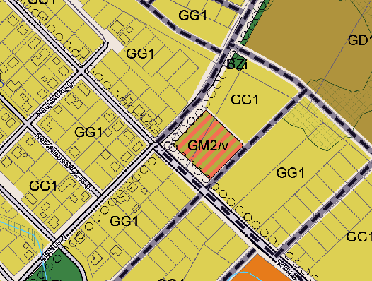
1 priedas. Radviliškio miesto bendrojo plano fragmentas

Žemės sklypo savininkas padalino nuosavybės teise valdomą sklypą į atskirus žemės sklypus ir vadovaudamasis PLANU suformavo susisiekimo ir inžinerinių tinklų koridorių teritorijų 0,1601 ha ploto žemės sklypą, reikalingą Savivaldybės infrastruktūros plėtrai (siekiamą pritarimo įsigyti).
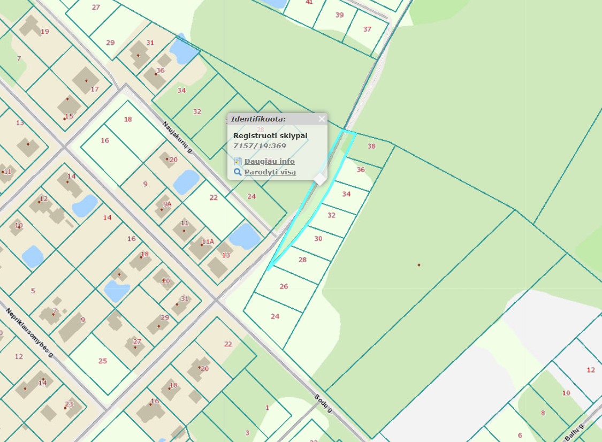
2 priedas. Situacijos schema su pažymėtu žemės sklypu Savivaldybės infrastruktūros plėtrai

1.2. Vadovaujantis Lietuvos Respublikos piliečių nuosavybės teisių į išlikusį nekilnojamąjį turtą atkūrimo įstatymu buvo gražinta nuosavybė į žemės sklypą (teritoriją), kurią privatus asmuo savo lėšomis detaliuoju planu padalino į atskirus sklypus ir savo teritorijoje suformavo Perkūno ir Romualdo Petkevičiaus gatvių dalis (nuosavybės teise valdomame žemės sklype), kitos gatvių dalys suformuotos Savivaldybės parengtu kvartalo suplanavimo projektu valstybinėje žemėje. Savivaldybės infrastruktūros plėtrai užtikrinti Perkūno ir Romualdo Petkevičiaus gatvėms įrengti reikia išpirkti gatvių dalis, t. y. susisiekimo ir inžinerinių tinklų koridorių teritorijų 0,3231 ha ploto žemės sklypą (Perkūno gatvės atkarpa ir Romualdo Petkevičiaus gatvės dalis nuo gatvės ašies).

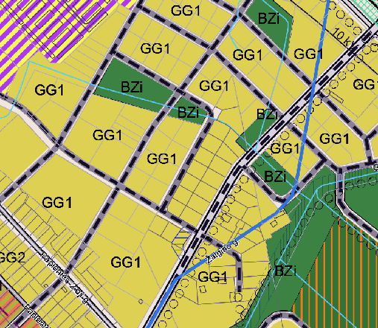
3 priedas. Radviliškio miesto bendrojo plano fragmentas
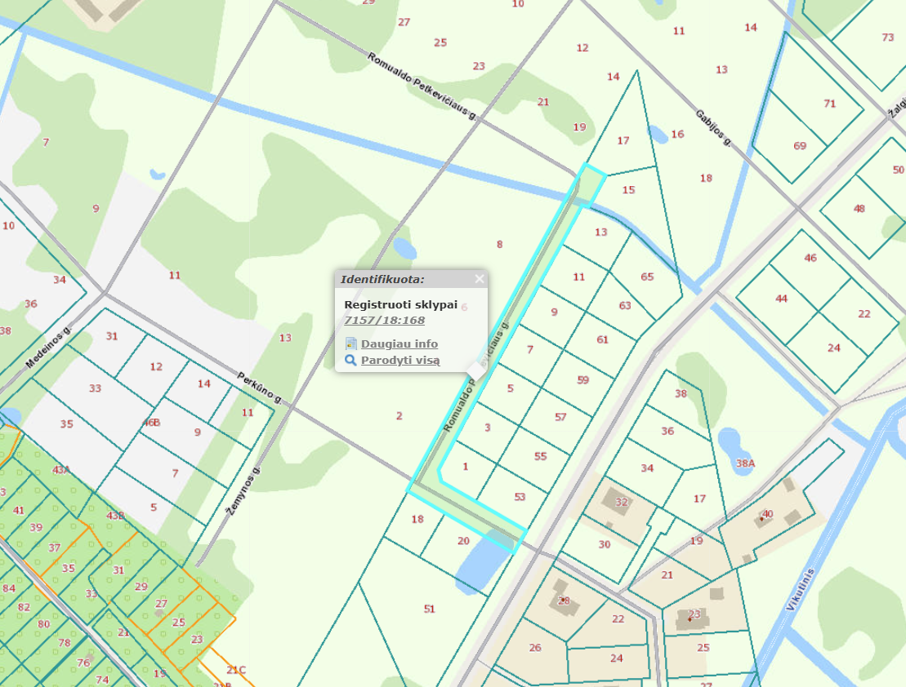
4 priedas. Situacijos schema su pažymėtu žemės sklypu Savivaldybės infrastruktūros plėtrai

2024-09-03 pakeistas Žemės, esamų pastatų ar kitų nekilnojamųjų daiktų įsigijimo arba nuomos ar teisių į šiuos daiktus įsigijimo tvarkos aprašas, patvirtintas Lietuvos Respublikos Vyriausybės 2017 m. gruodžio 13 d. nutarimu Nr. 1036 „Dėl Žemės, esamų pastatų ar kitų nekilnojamųjų daiktų įsigijimo arba nuomos ar teisių į šiuos daiktus įsigijimo tvarkos aprašo patvirtinimo“, sudarė galimybę pirkti savivaldybės nuosavybėn žemės sklypus, reikalingus savivaldybės infrastruktūros plėtrai, pagal Savivaldybių infrastruktūros plėtros įstatymą, o ne paėmimo visuomenės poreikiams tvarka, kas palengvino ir sutrumpino įsigijimo procedūrų tvarką ir trukmę.
2. Projekto iniciatoriai (institucija, asmenys ar piliečių atstovai) ir rengėjai.
Architektūros ir urbanistikos skyrius teikia tarybai sprendimo projektą, atsižvelgdamas: D. L. prašymą dėl Alytaus gatvėje esančio žemės sklypo ir į Romualdo Petkevičiaus ir Perkūno gatvėje esančių žemės sklypų savininkų (prašymą pasirašė septyni žemės sklypų savininkai) pateiktus prašymus.
3. Kaip šiuo metu yra reguliuojami projekte aptarti teisiniai santykiai.
Radviliškio miesto teritorijos bendrojo plano sprendiniai, patvirtinti Radviliškio rajono savivaldybės tarybos 2023 m. rugpjūčio 31 d. sprendimu Nr. T-116 „Dėl Radviliškio miesto teritorijos bendrojo plano keitimo patvirtinimo“; Žemės, esamų pastatų ar kitų nekilnojamųjų daiktų įsigijimo arba nuomos ar teisių į šiuos daiktus įsigijimo tvarkos aprašas.
4. Kokios siūlomos naujos teisinio reguliavimo nuostatos, kokių teigiamų rezultatų laukiama.
Tarybai pritarus žemės sklypų, reikalingų Savivaldybės infrastruktūros plėtrai įsigijimui, bus pradėtos su tuo susijusios procedūros (atliktas individualus žemės sklypų vertinimas Lietuvos Respublikos turto ir verslo vertinimo pagrindų įstatymo nustatyta tvarka, parengtos sutartys ir kt.). Bus patenkinti visuomenės lūkesčiai dėl Radviliškio miesto teritorijos bendrojo plano sprendinių įgyvendinimo.
5. Galimos neigiamos priimto sprendimo projekto pasekmės ir kokių priemonių reikėtų imtis, kad tokių pasekmių būtų išvengta.
Jeigu nebus priimtas sprendimas, nebus patenkinti visuomenės lūkesčiai, nebus įgyvendinti Radviliškio miesto teritorijos bendrojo plano sprendiniai.
6. Kokius teisės aktus būtina priimti, kokius galiojančius teisės aktus būtina pakeisti ar pripažinti netekusiais galios priėmus sprendimo projektą.
Pritarus žemės sklypų įsigijimui po visų atliktų procedūrų bus teikiami tarybai tvirtinti sutarčių projektai.
7. Sprendimo projektui įgyvendinti reikalingos lėšos, finansavimo šaltiniai.
Savivaldybės biudžeto lėšos. Lėšų poreikis bus aiškus tik atlikus individualų žemės sklypų vertinimą Lietuvos Respublikos turto ir verslo vertinimo pagrindų įstatymo nustatyta tvarka.
8. Sprendimo projekto rengimo metu gauti specialistų vertinimai ir išvados.
-
9. Numatomo teisinio reguliavimo poveikio vertinimo rezultatai.
-
10. Sprendimo projekto antikorupcinis vertinimas.
-
11. Kiti, iniciatoriaus nuomone, reikalingi pagrindimai ir paaiškinimai.
-
12. Pridedami dokumentai.
Piliečių prašymai tarybos nariams išsiųsti elektroniniu paštu.

Architektūros ir urbanistikos skyriaus vyr. specialistė Ingrida Grigalaitienė

